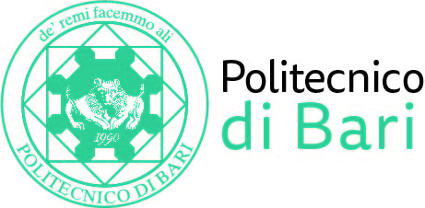

NUCLEO DI VALUTAZIONE DI ATENEO

Bari, 20 maggio 2022

Agli Ill.mi Sig. Componenti del
Nucleo di Valutazione di Ateneo del Politecnico di Bari

Al Presidente del
Presidio della Qualità di Ateneo

e, p.c. | Al Magnifico Rettore  Al Direttore Generale
LORO SEDI

OGGETTO: Riunione telematica del Nucleo di Valutazione di Ateneo.

Si comunica alle SS.LL. che la riunione del NUCLEO DI VALUTAZIONE DI ATENEO avrà luogo il giorno 24 maggio 2022, alle ore 11,00, presso il Politecnico di Bari, per la discussione del seguente

ORDINE DEL GIORNO:

- Comunicazioni
- Audizione CdS Magistrale in Ingegneria Civile

Cordiali saluti.
Il Coordinatore
Prof. Massimo Castagnaro

